Солтүстік Қазақстан облысы Уәлиханов ауданы Қарасу ауылдық округі Аққұдық ауылының атауы жоқ көшелеріне атау беру туралы
Солтүстік Қазақстан облысы Уәлиханов ауданы Қарасу ауылдық округі әкімінің 2021 жылғы 27 сәуірдегі № 17 шешімі. Солтүстік Қазақстан облысының Әділет департаментінде 2021 жылғы 28 сәуірде № 7373 болып тіркелді
"Қазақстан Республикасының әкімшілік - аумақтық құрылысы туралы" Заңының 14-бабы 4) тармақшасына, "Қазақстан Республикасындағы жергілікті мемлекеттік басқару және өзін-өзі басқару туралы" Заңының 35-бабы 2 тармағына сәйкес, 2020 жылғы 29 желтоқсандағы облыстық ономастикалық комиссиясының қорытындысы негізінде, ауыл тұрғындарының пікірін ескере отырып, Қарасу ауылдық округінің әкімі ШЕШІМ ҚАБЫЛДАДЫ:
1. Қоса беріліп отырған схемалық картаға сәйкес Қарасу ауылдық округінің Аққұдық ауылының келесі атауы жоқ көшелеріне атаулар берілсін:
№1 атауы жоқ көше – Аққайың көшесі;
№2 атауы жоқ көше – Достық көшесі;
№3 атауы жоқ көше – Құмдыкөл көшесі;
№4 атауы жоқ көше –Төле би көшесі.
2. Осы шешімнің орындалуын бақылауды өзіме қалдырамын.
3. Осы шешім оның алғашқы ресми жарияланған күнінен кейін күнтізбелік он күн өткен соң қолданысқа енгізіледі.
Қарасу ауылдық округінің әкімі | С. Садвакасов
Солтүстік Қазақстан облысы
Уәлиханов ауданы
Қарасу ауылдық округі әкімінің
2021 жылғы 27 сәуірдегі
№ 17 шешіміне қосымша
Солтүстік Қазақстан облысы Уәлиханов ауданы Қарасу ауылдық округі Аққұдық ауылының атауы жоқ көшелеріне атау беру туралы схемалық карта

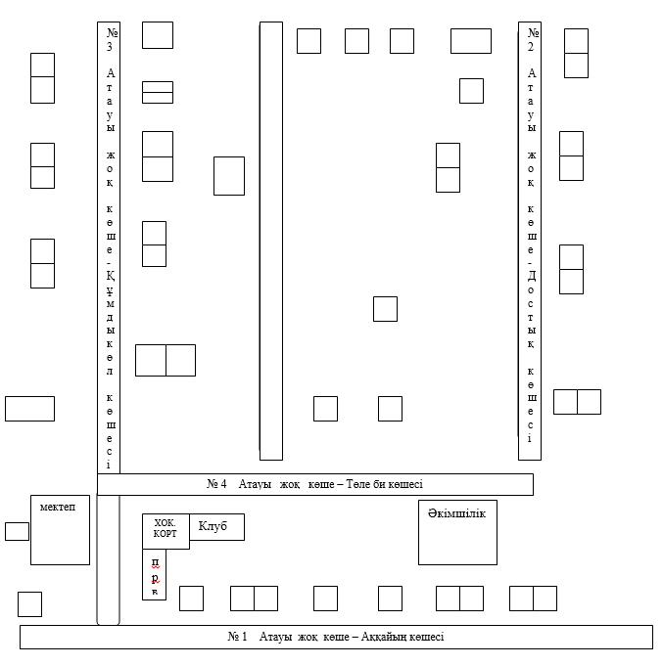

№ 4 Атауы жоқ көше – Төле би көшесі
мектепӘкімшілік
Клуб ХОК.КОРТ
прв
№ 1 Атауы жоқ көше – Аққайың көшесі

© 2012. Қазақстан Республикасы Әділет министрлігінің «Қазақстан Республикасының Заңнама және құқықтық ақпарат институты» ШЖҚ РМК

